الجمهورية الجزائرية الديمقراطية الشعبية
مديرية التربية لولاية: البليدة متوسطة: ابن الجوزي – بوفاريك-
امتحان تجريبي لشهادة التعليم المتوسط دورة: ماي 2023
اختبار في مادة العلوم الفيزيائية و التكنولوجيا المدة: ساعة ونصف
الجزء الأول:
التمرين الأول: 6ن
يحضر محلول نترات الفضة بإذابة كمية من مسحوق نترات الفضة الأبيض في الماء المقطر
في مرحلة أولى غمرنا صفيحة معدنية في محلول نترات الفضة (محلول ملحي) بعد مدة تحول لون المحلول الى الأزرق و ترسبت طبقة فضية على الصفيحة المعدنية
في مرحلة ثانية رشحنا المحلول الناتج و أضفنا اليه محلول هيدروكسيد الصوديوم فتحصلنا على راسب أزرق اللون
- حدد الأفراد الكيميائية المتواجدة في محلول نترات الفضة، استنتج صيغته الشاردية.
- أذكر اسم الراسب الأزرق و صيغته الكيميائية؟
- حدد مع التعليل مادة صنع الصفيحة المعدنية (حديد أم نحاس؟)
- فسر ما يلي: ظهور اللون الأزرق في المحلول و تشكل الطبقة الفضية.
- أكتب المعادلة المنمذجة للتحول الكيميائي بالصيغ الشاردية.
التمرين الثاني: 6ن
نقرب قضيب زجاجي مدلوك من كرية معدنية مشحونة كتلتها معلقة على حامل بواسطة خيط
فنلاحظ انجذابها (وثيقة 1)
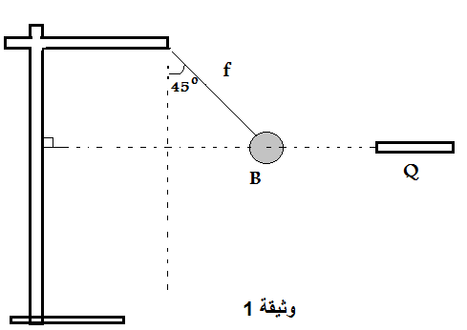
- أذكر نوع الشحنة المحمولة على القضيب
- حدد مع التعليل نوع الشحنة المحمولة على الكرية
- أنقل الشكل على ورقة الاجابة و قم بتمثيل القوى المؤثرة على الكرية بسلم رسم
تعطى: قيمة الجاذبية
قيمة قوة شد الخيط
قيمة قوة تأثير القضيب على الكرية
- أذكر شرطا توازن جسم صلب خاضع لثلاث قوى.
- تحقق بيانيا أن الكرية متوازنة.
الجزء الثاني:
الوضعية الادماجية:8ن
من أجل نقل الحاويات يستعمل عمال الميناء رافعة كهربائية (وثيقة 2)، وأثناء نقلهم لحاوية إلى سطح سفينة صغيرة تفاجأ العمال بغرق السفينة
- ما المقصود بالدلالات المدونة على الرافعة؟
- أذكر شرط توازن السفينة على سطح الماء، ثم فسّر سبب غرقها مستعينا بتمثيل القوى
- اذا علمت أن أكبر حجم يمكن أن تزيحه السفينة من ماء البحر هو
- حدد أكبر قيمة للثقل الذي يمكن أن تتحمله هذه السفينة و هي متوازنة على سطح البحر
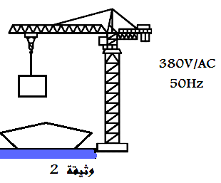
تعطى: الكتلة الحجمية لماء البحر
قيمة الجاذبية الأرضية
- أذكر فائدتين لاستعمال الرافعة في حياتنا اليومية.

سيذكرني قومي إذا جد جدهم و في الليلة الظلماء يفتقد البدر

بالتوفيق في شهادة التعليم المتوسط BEM2023

